دانشکده علوم ورزشی

فرم اطلاعات شرکت کننده در اولین دوره مسابقات علمی پایان نامه سه دقیقه ای ورزشی (پاناسو)
نام و نام خانوادگی:
تلفن ثابت:
تلفن همراه:
پست الکترونیکی:
دانشگاه و دانشکده محل تحصیل:
مقطع تحصیلی:
عنوان پایان نامه:
تاریخ دفاع از پیشنهاده (پروپوزال):
نام و نام خانوادگی استاد (ان) راهنما:

نام و نام خانوادگی استاد (ان) مشاور:
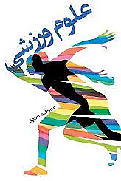
دانشکده علوم ورزشی

خواهشمند است صورتجلسه دفاع پیشنهاده، پاورپوینت تک اسلایدی و چکیده 250 کلمه ای از ارائه سه دقیقه ای، به همراه فرم تکمیل شده اطلاعات شرکت کننده به دبیرخانه سومین همایش ملی برند در ورزش تا تاریخ 16 اردیبهشت 1402به نشانی BRANDinSPORT@um.ac.ir ارسال گردد.

